НАЦІОНАЛЬНИЙ ТЕХНІЧНИЙ УНІВЕРСИТЕТ УКРАЇНИ

«КИЇВСЬКИЙ ПОЛІТЕХНІЧНИЙ ІНСТИТУТ»

ІМЕНІ ІГОРЯ СІКОРСЬКОГО

ФАКУЛЬТЕТ ЕЛЕКТРОНІКИ

КАФЕДРА КОНСТРУЮВАННЯ ЕОА

Звіт з лабораторної роботи №5

Виконала студентка гр.ДК-91

Котеленець Ю.С.

Перевірив:

Губар В.Г.

Київ

2020

Тема роботи: Бінарні дерева.

Мета роботи: Складання алгоритмів з використанням бінарних дерев.

Завдання:

· Створити бінарне дерево (виберіть згідно Вашого завдання), вивести його. Реалізувати функції: друку дерева (тип обходу згідно варіанту), створення/видалення дерева, вставки елементу, видалення елементу, пошуку елементу.

7. Дерево містить елементи типу double, тип обходу – симетричний.

Посилання: <https://github.com/sgubar/2020/tree/master/dk91/juliakotelenets/laba5>

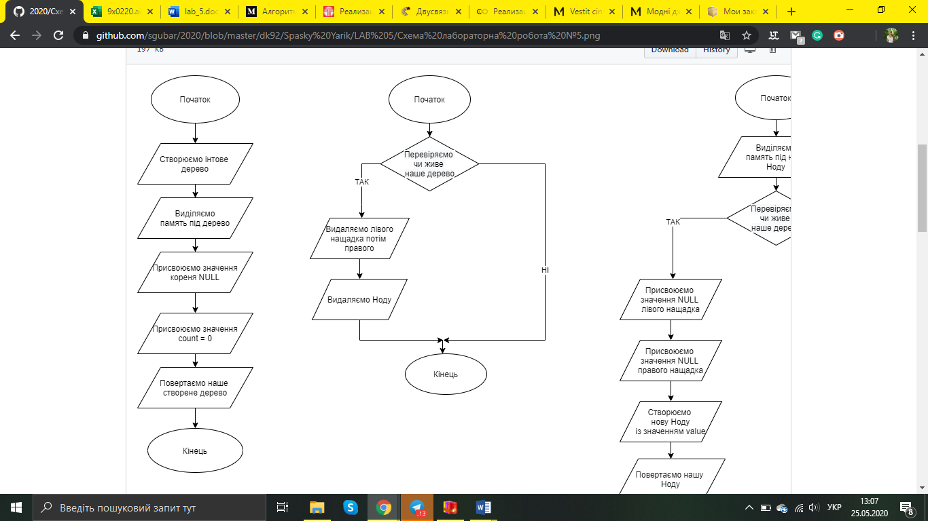

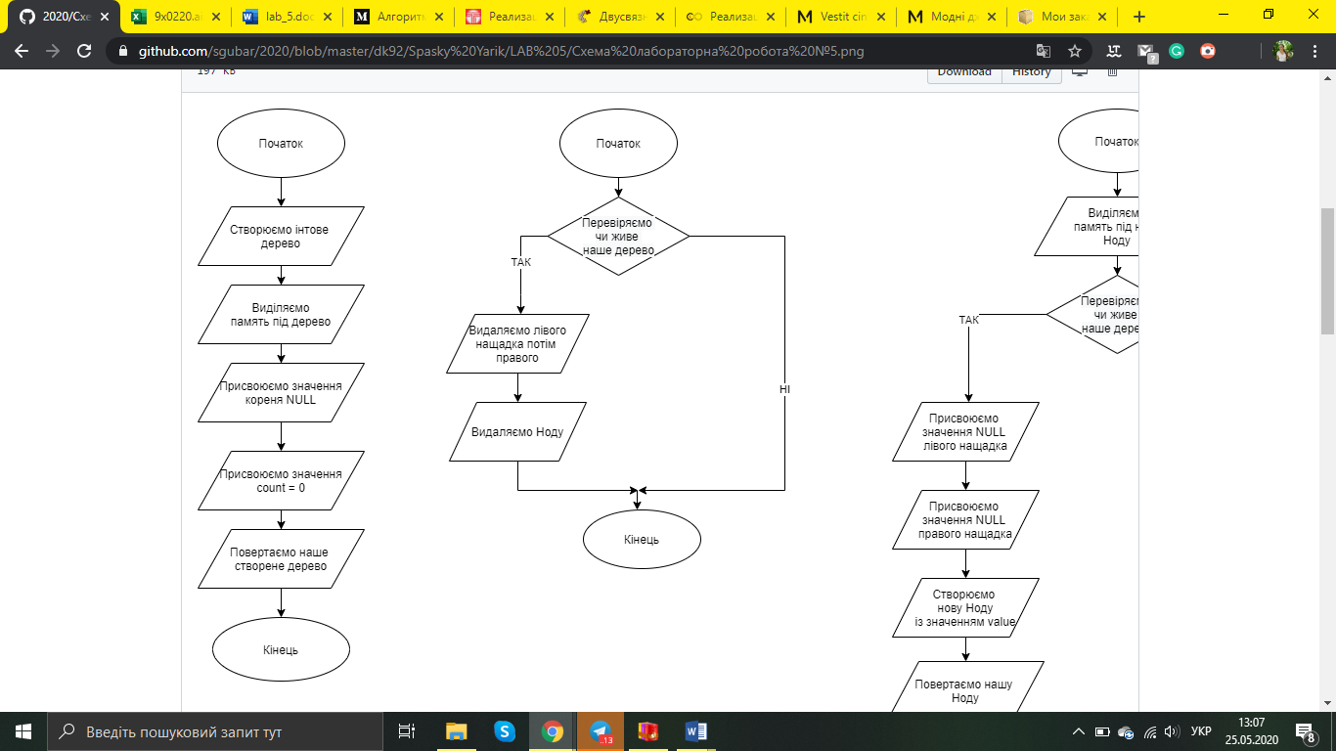

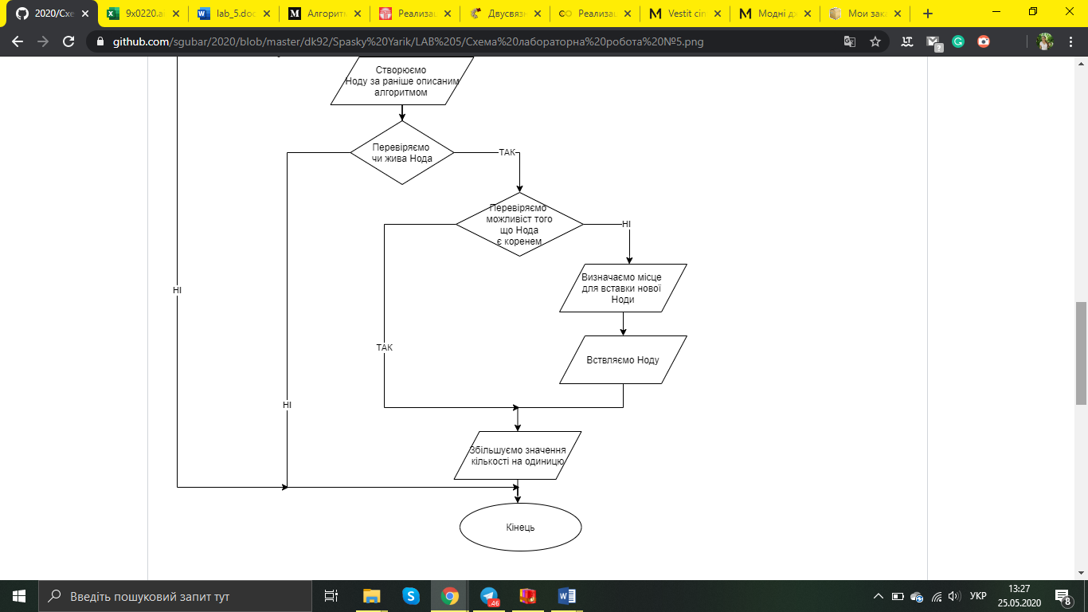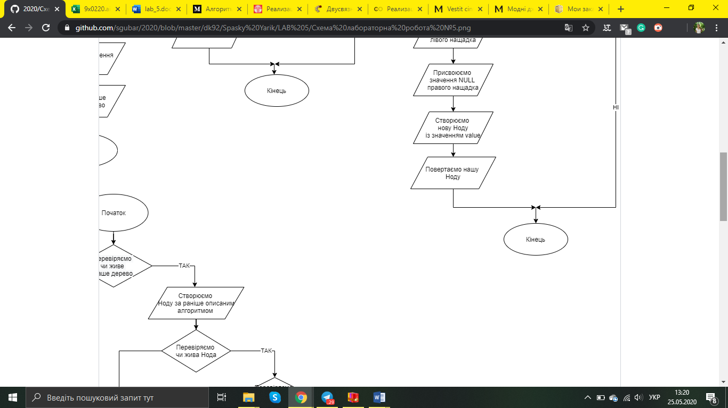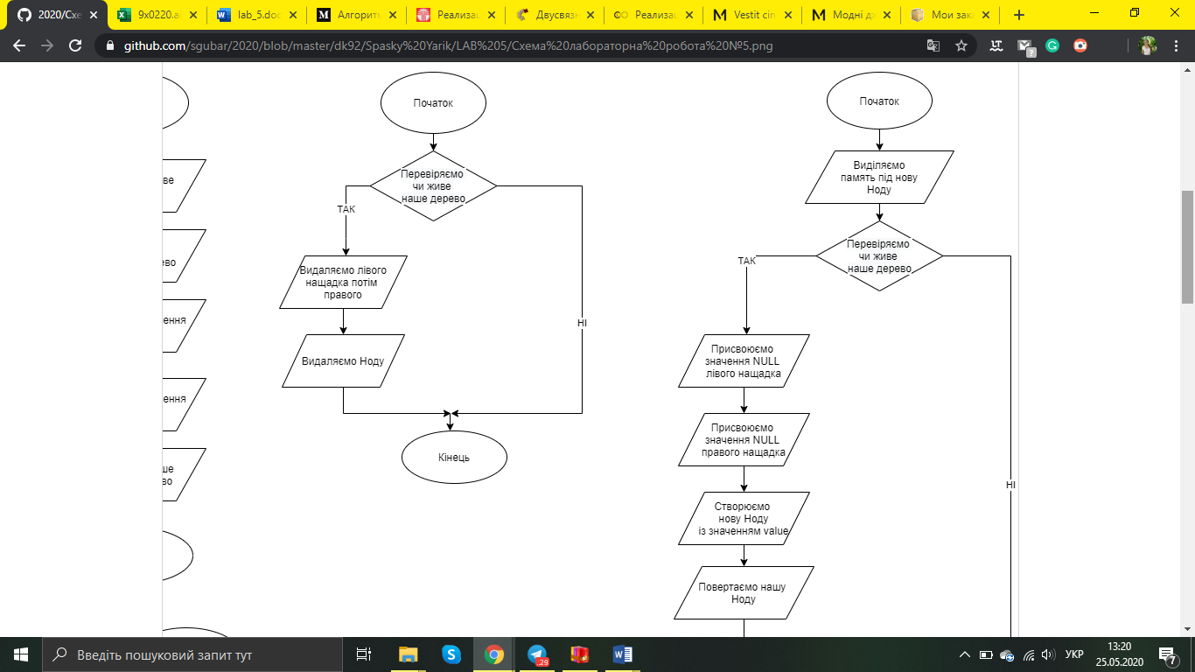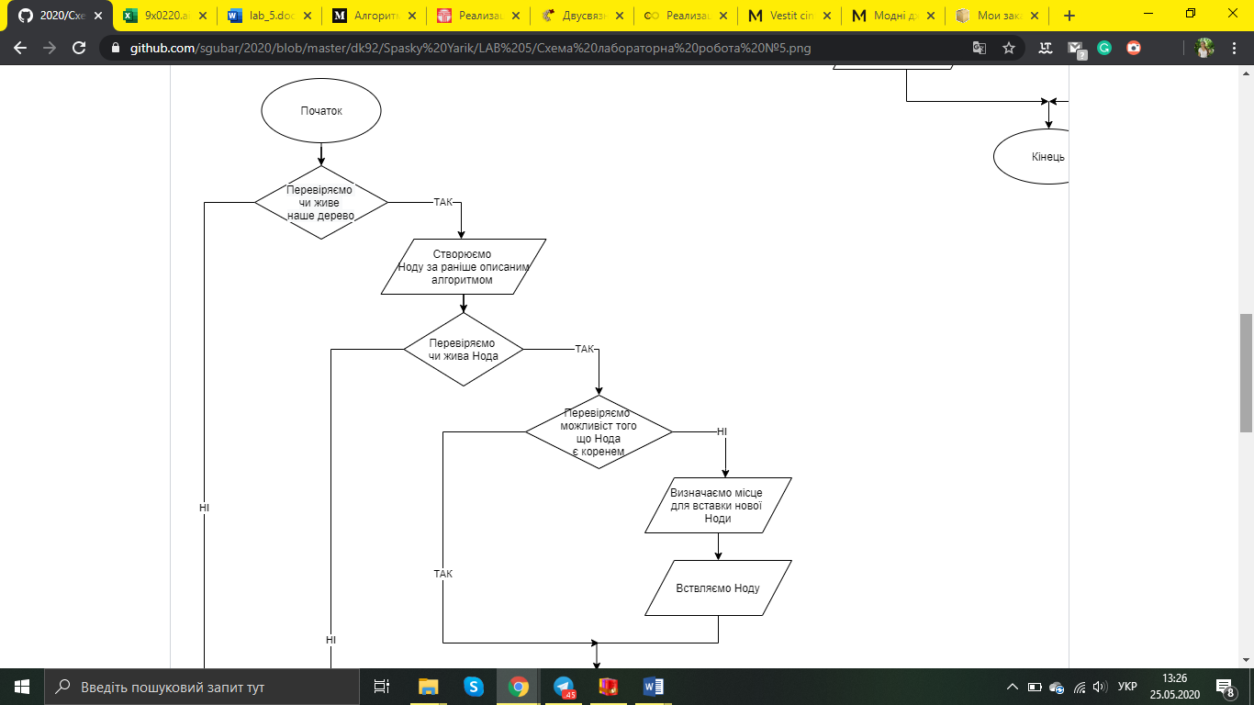

Висновок: під час виконання данної лабораторної роботи №5 були отримані навички створення бінарного дерева, а також вивчення деяких функцій таких як: вставка елемента, виделення елемента, друк дерева. Для виведення данних бінарного дерева було використано симетричний прохід принцип якого полягає у наступній послідовності:

1. відвідати ліве піддерево
2. відвідати корінь
3. відвідати праве піддерево

В такому порядку кожна вершина відвідується між відвіданням лівої та правої дитини. Такий порядок особливо часто застосовується в бінарних деревах пошуку, тому що дає можливість обходу вершин у порядку збільшення їхніх порядкових номерів.